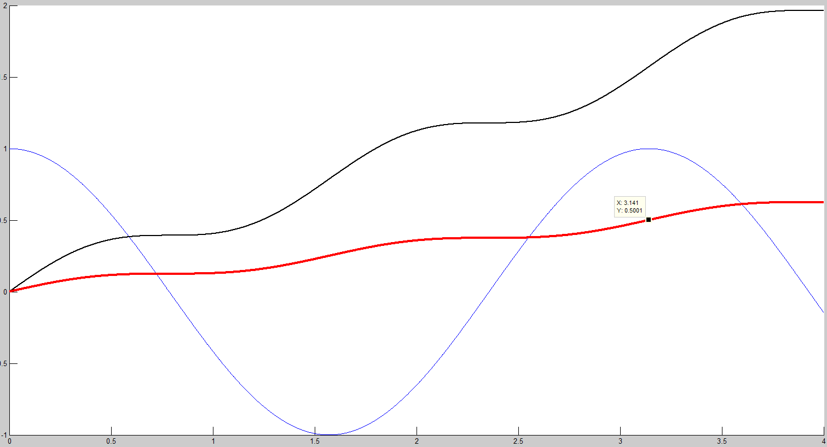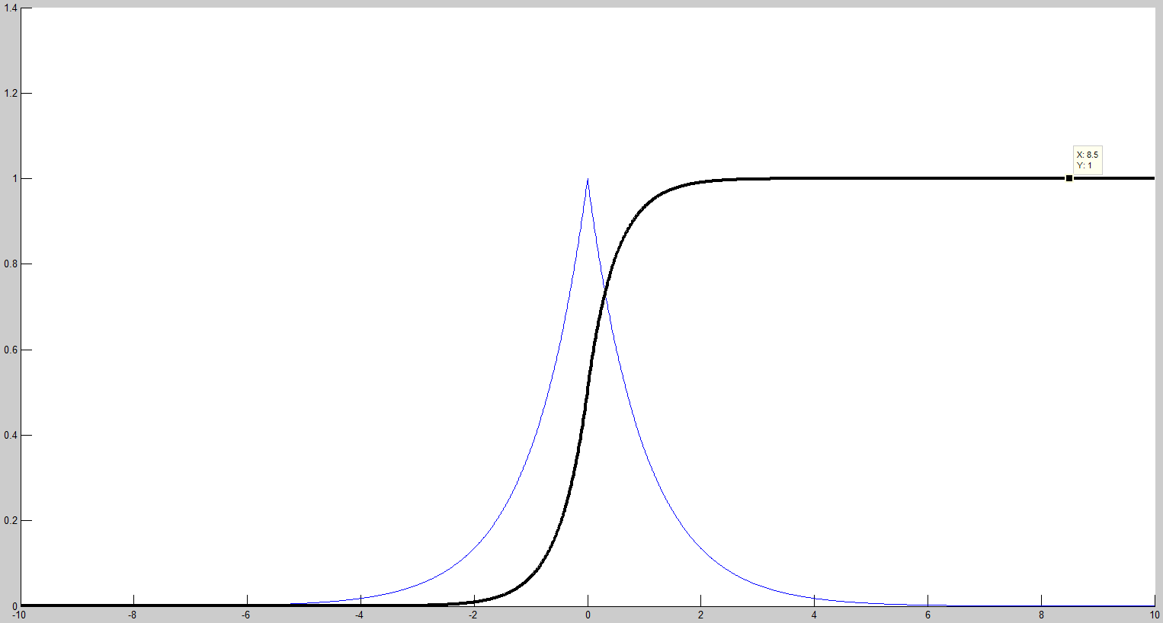

Luis Fernando Zarazua Aguilar 2MV1

Ejercicio 1

a)

E=1

P=0

Señal de Energía

b)

E=∞

P=0.5

Señal de Potencia

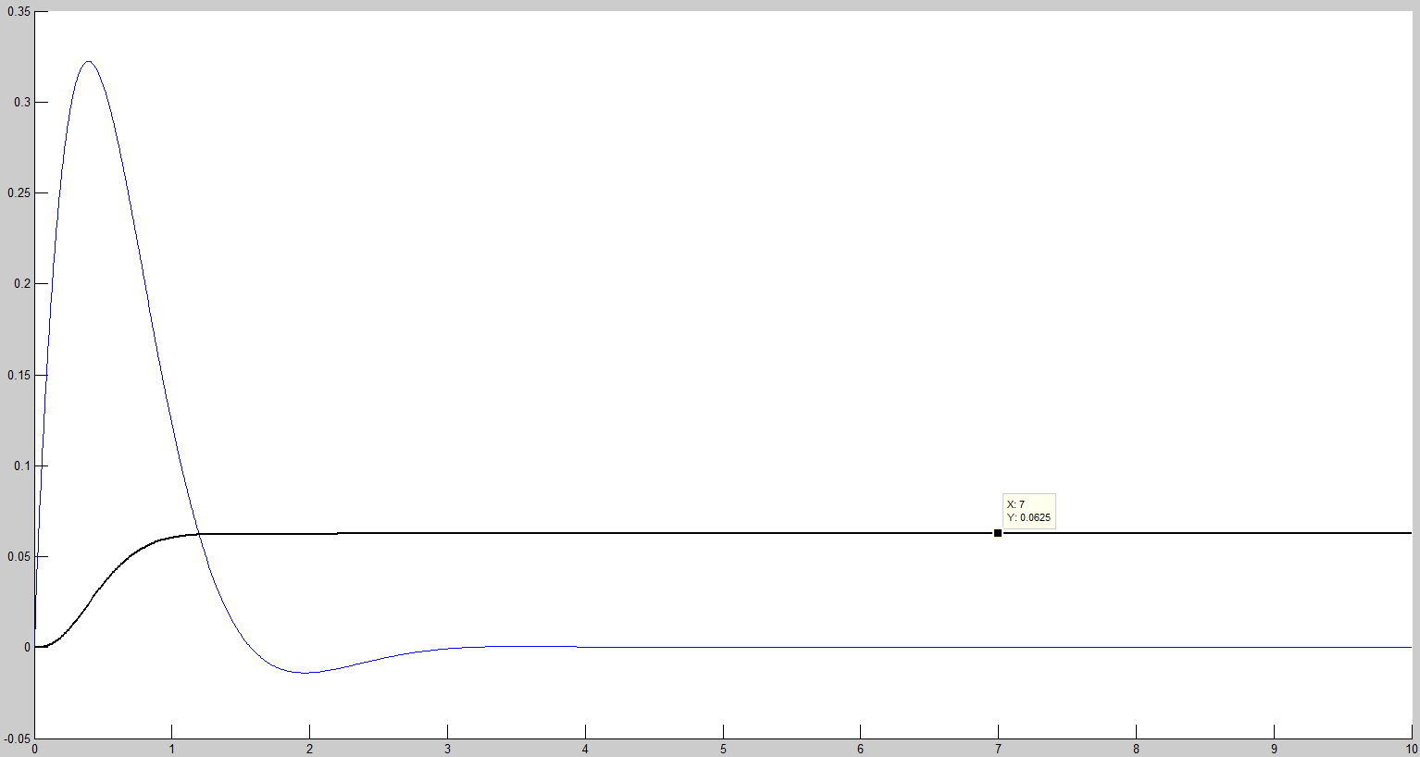

c)

E=0.0625

P=0

Señal de Energía

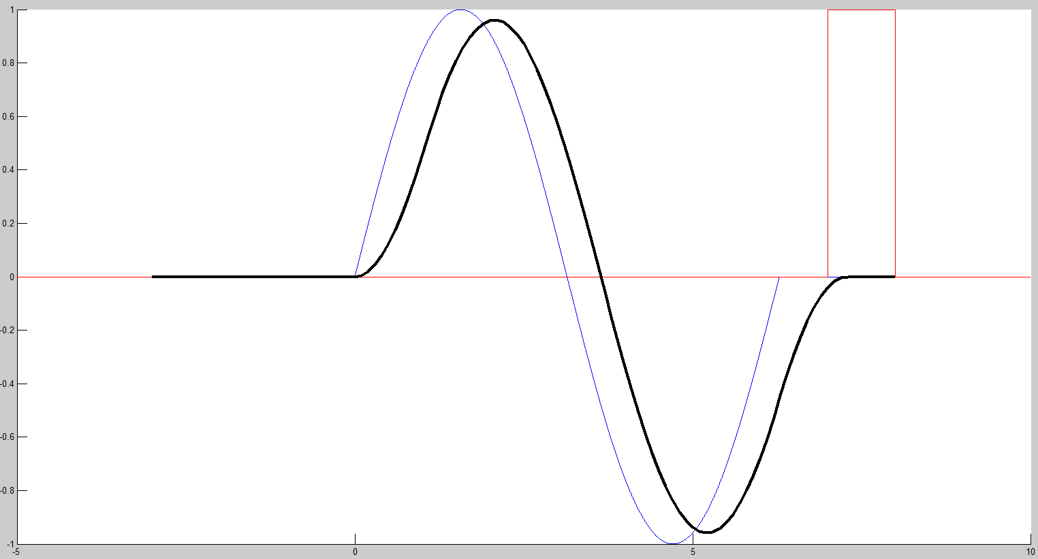

Ejercicio 2 Respuesta de estado Cero (Negro)

Ejercicio 3 Sistemas Lineales y no Lineales

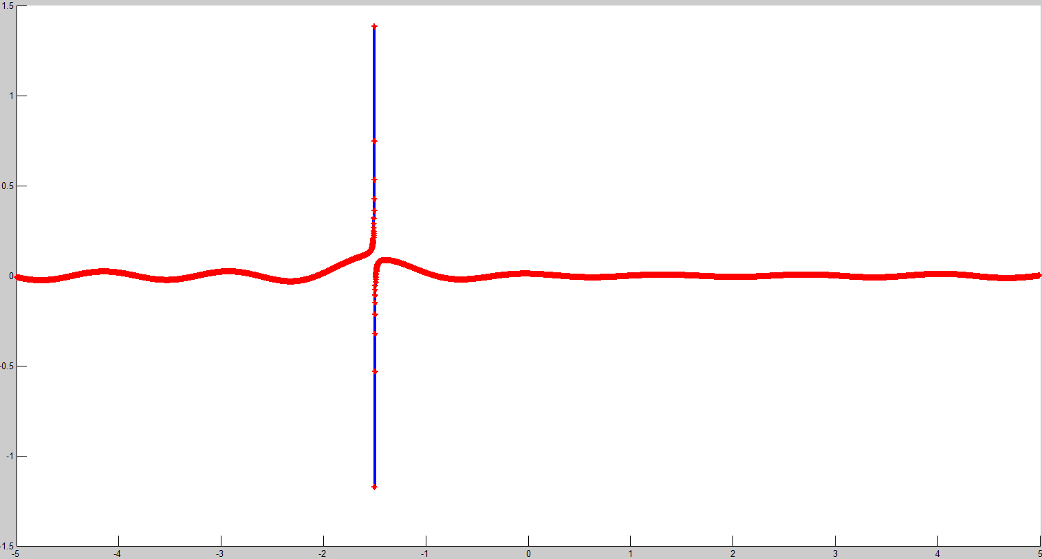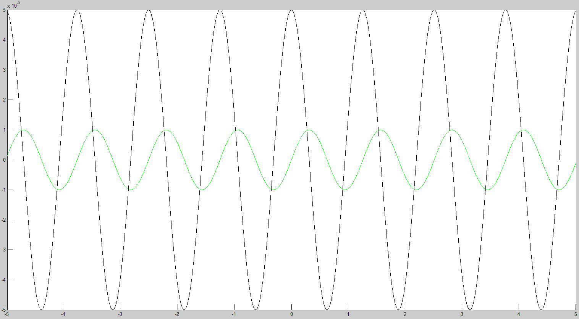

x(t)=sin(5\*t)/1000

f(t)= (dx(t)/dt+t^2\*xt)/(2\*t+3)

y1(t)=a1\*f(x1(t))+ a2\*f(x2(t)) Lineal

y2(t)= f(a1\*x1(t)+ a2\*x2(t))

f(t)= (xt\*(dx(t)/dt+3))

x(t)= t\*sin(2\*t)/100+5

y1(t)=a1\*f(x1(t))+ a2\*f(x2(t)) No Lineal

y2(t)= f(a1\*x1(t)+ a2\*x2(t))

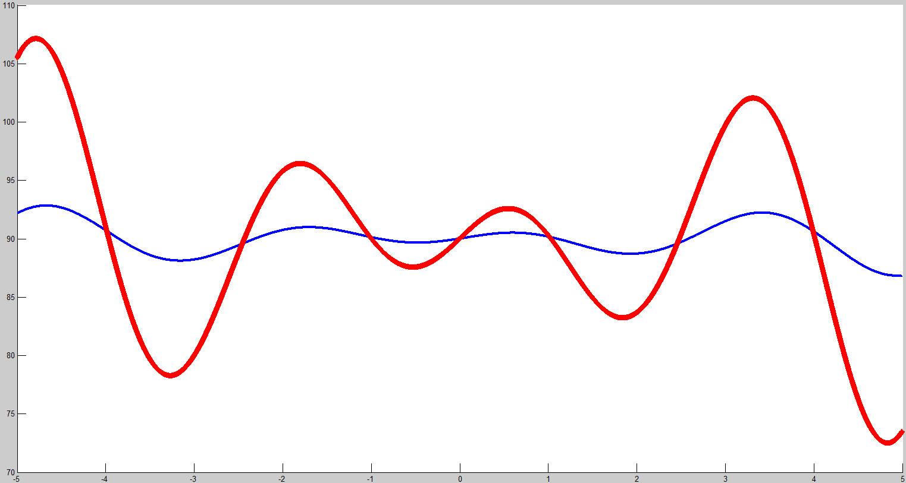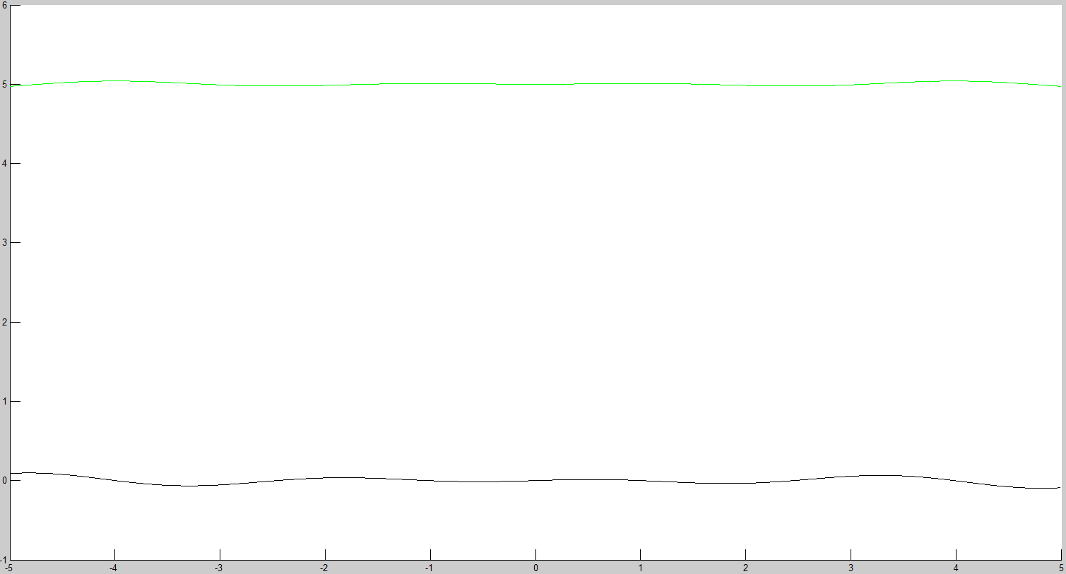

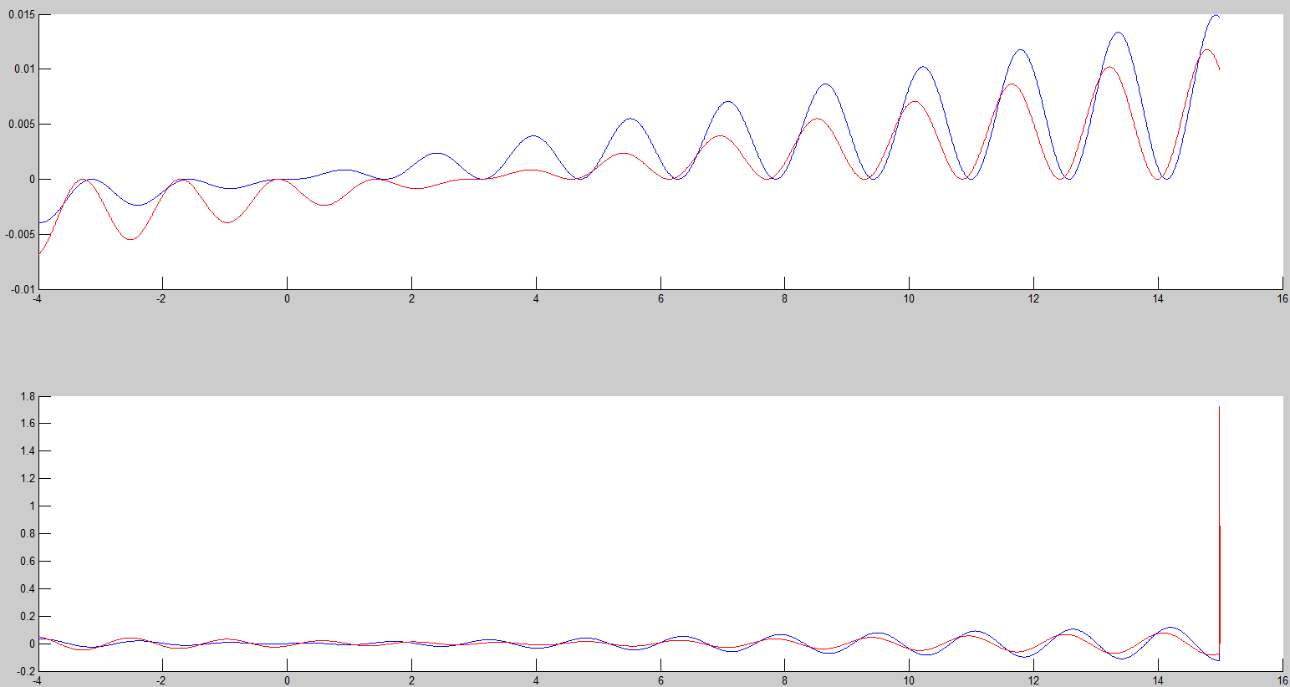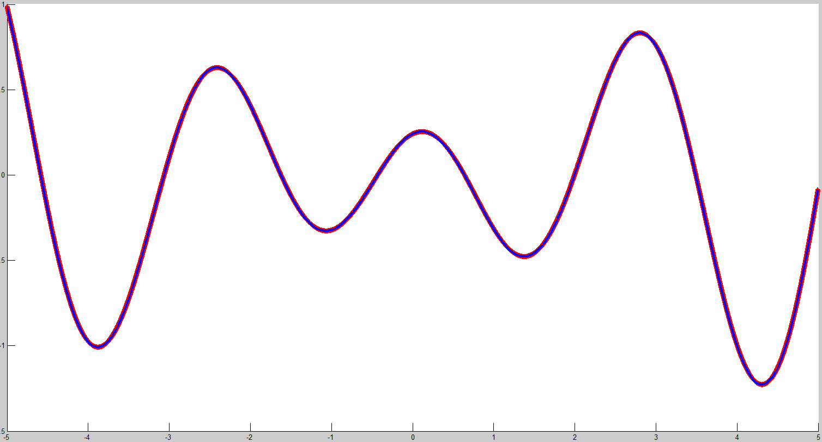

Invariante en el Tiempo y Casual

Ejercicio 4

a) f(t)= d(xt+(dx(t)/dt))/dt

y1(t)=a1\*f(x1(t))+ a2\*f(x2(t)) Lineal

y2(t)= f(a1\*x1(t)+ a2\*x2(t))

Invariante en el Tiempo y Causal

b) f(t)= x(2\*t)

y1(t)=a1\*f(x1(t))+ a2\*f(x2(t)) Lineal

y2(t)= f(a1\*x1(t)+ a2\*x2(t))

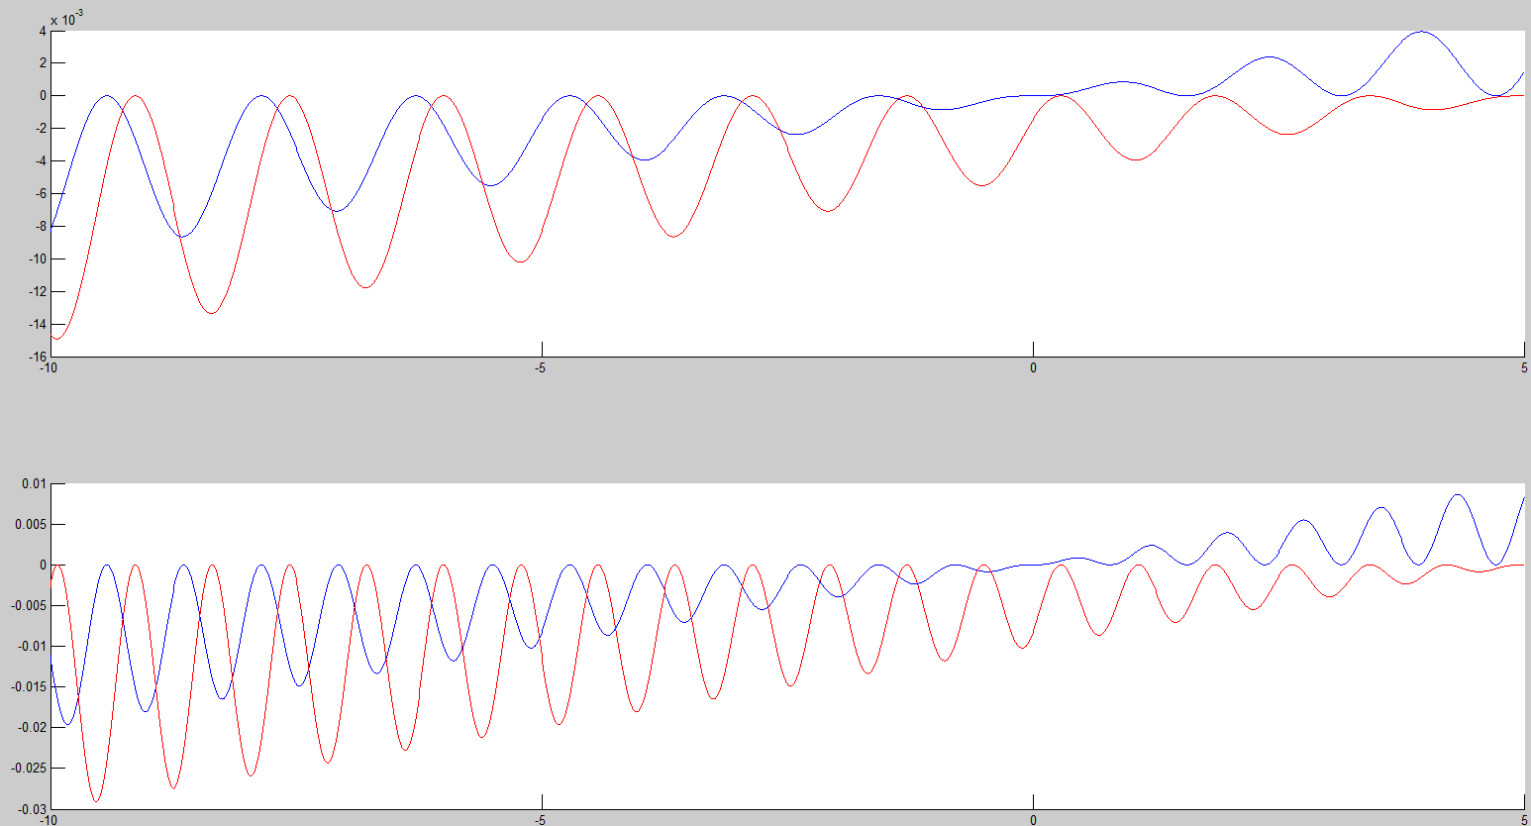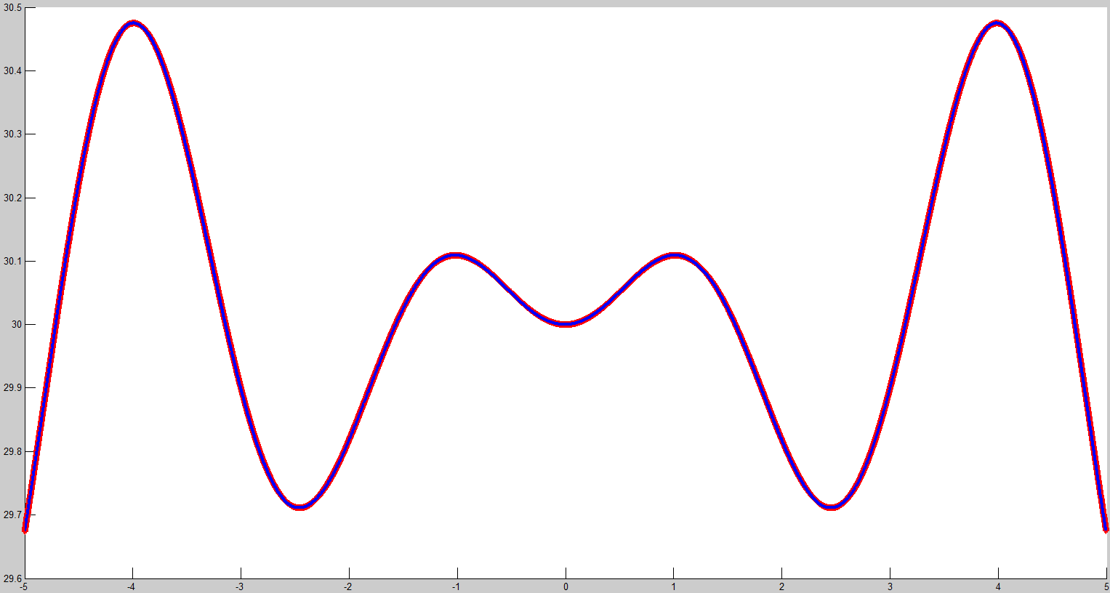

y1(t)=a1\*f(x1(t))+ a2\*f(x2(t)) Lineal

y2(t)= f(a1\*x1(t)+ a2\*x2(t))

Variante en el Tiempo y Causal

c) f(t)= x(t)+ x(-t)

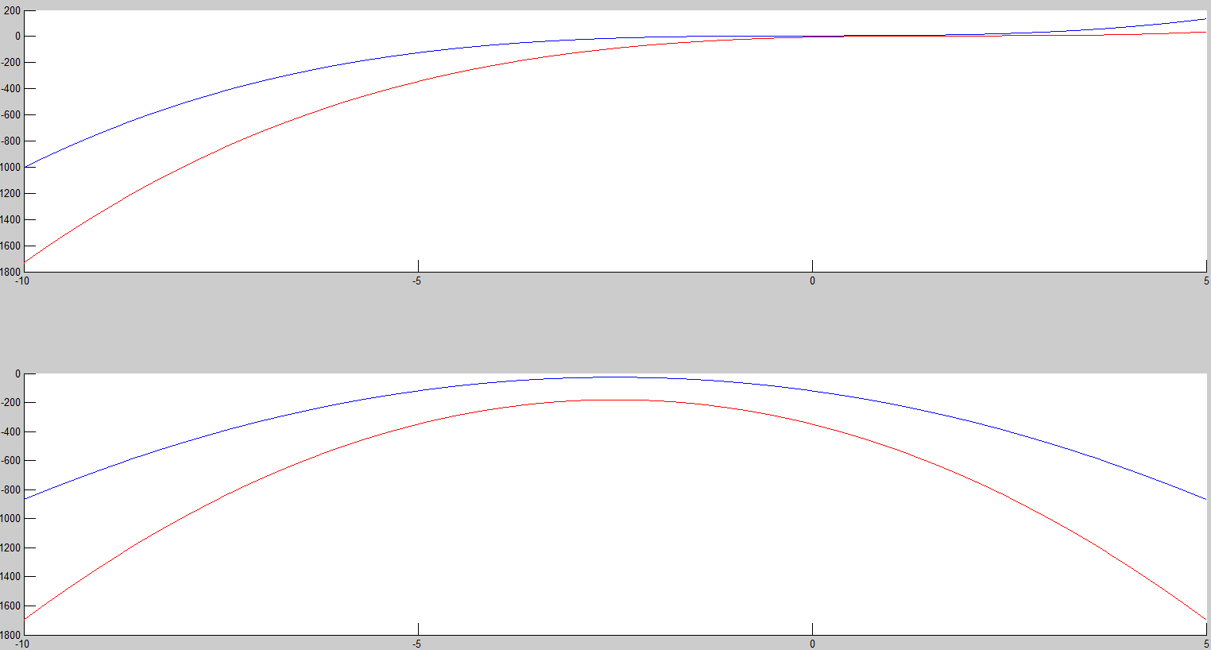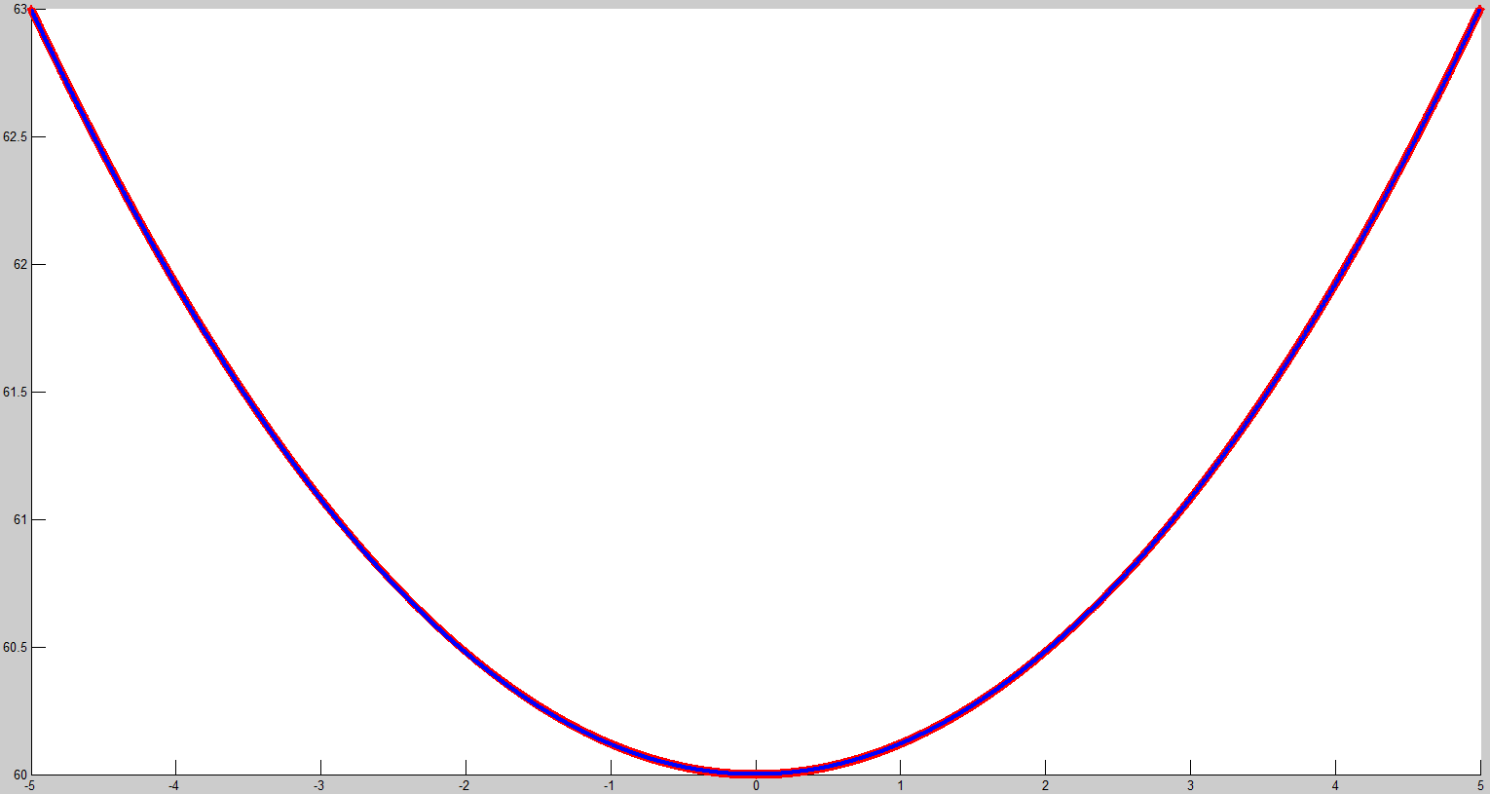

Invariante en el Tiempo y Causal

d) f(t)= e^(2\*x(t))

y1(t)=a1\*f(x1(t))+ a2\*f(x2(t)) No lineal

y2(t)= f(a1\*x1(t)+ a2\*x2(t))

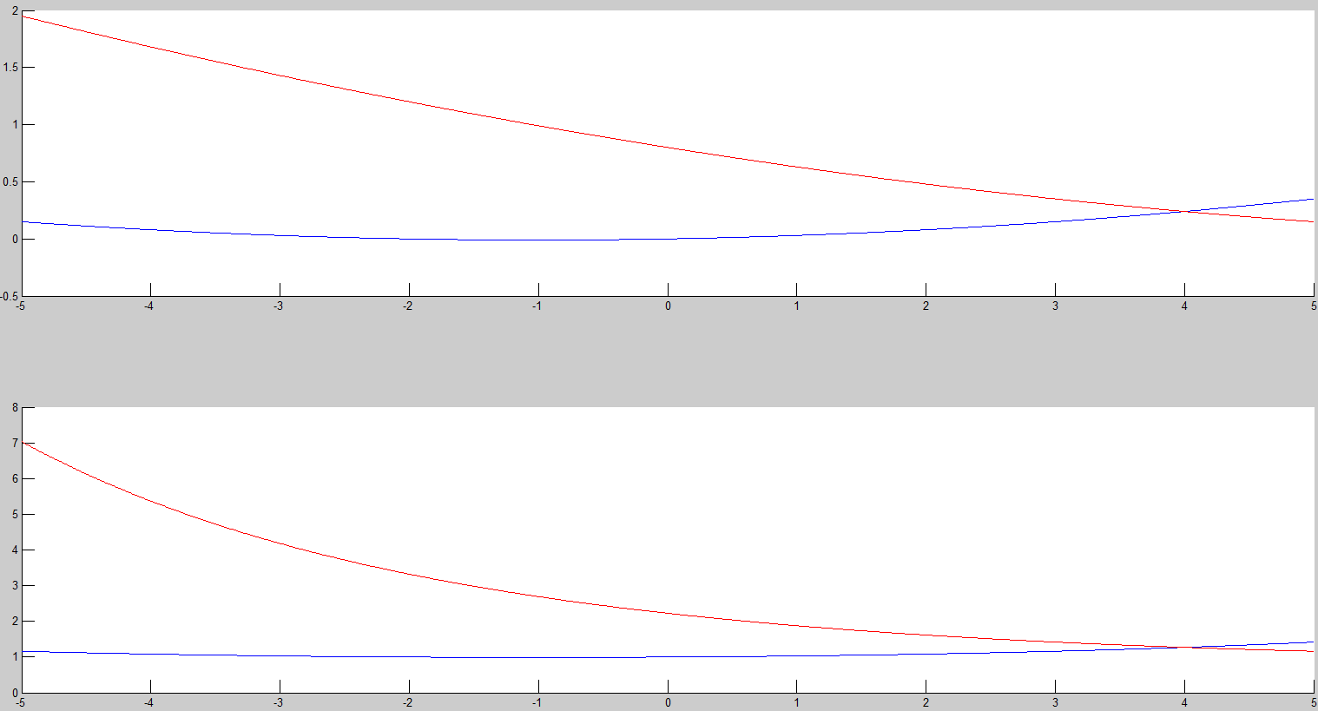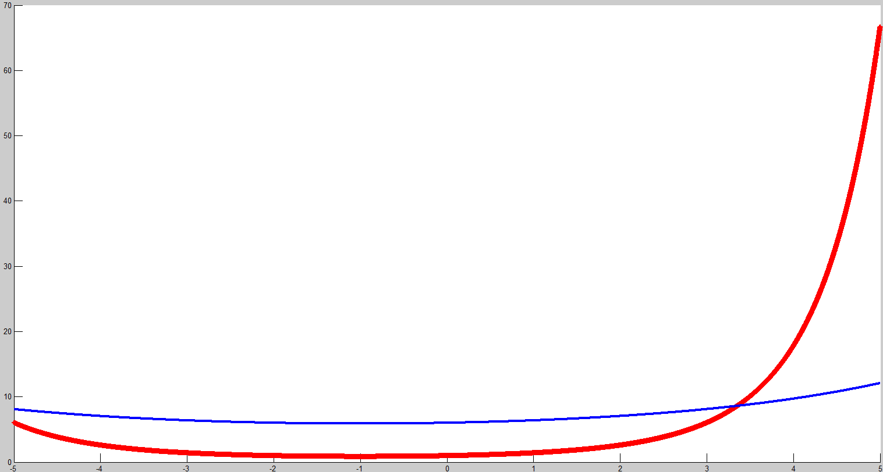

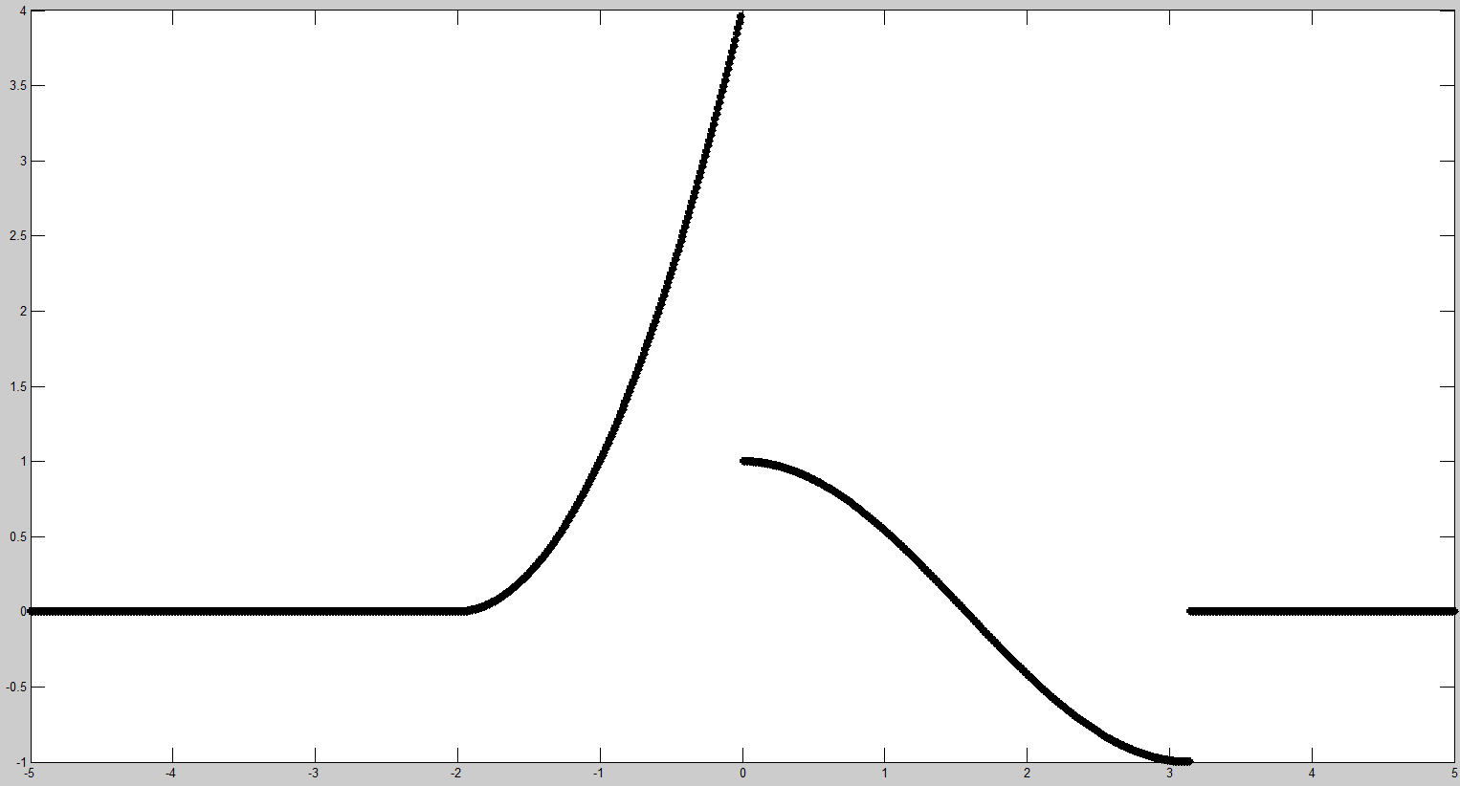

Ejercicio 5

a) x1(-t)

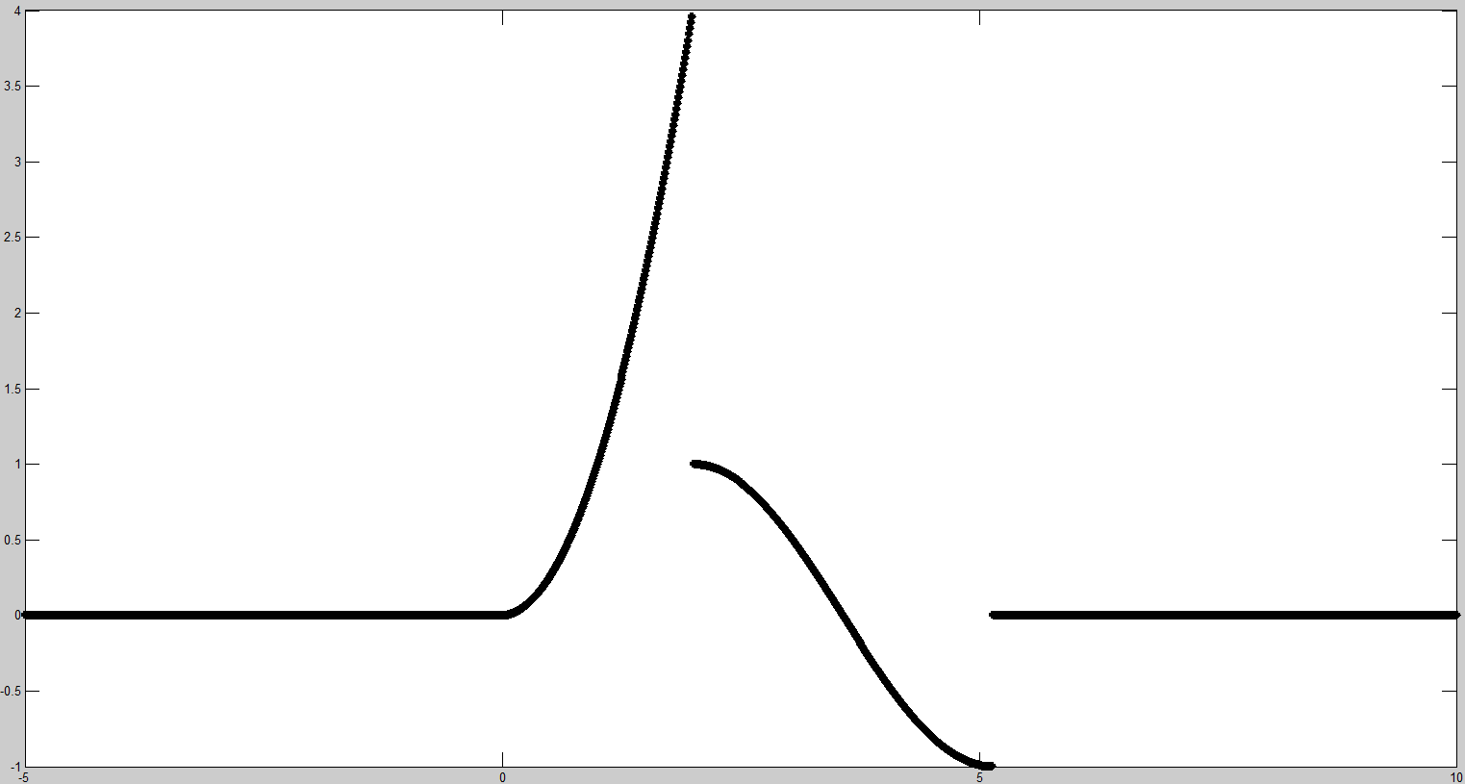

b) x1(-t+2)

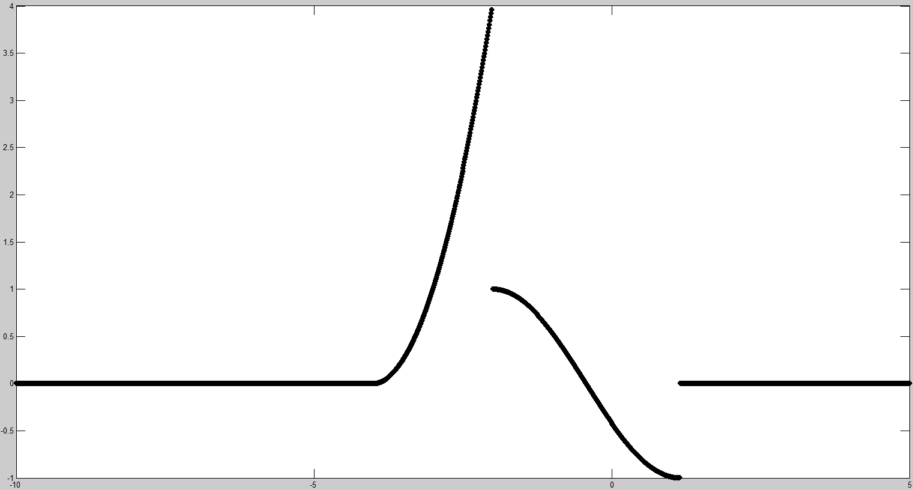

c) x1(-(t+2))

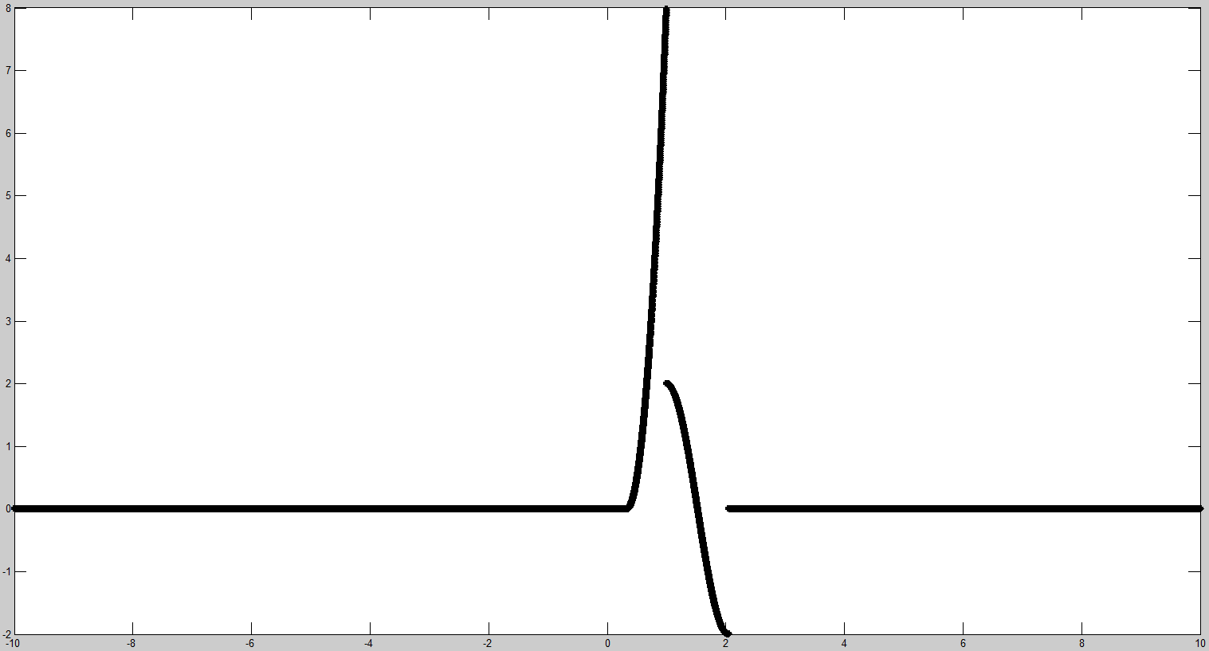

d) 2\*x1(-3t+3)

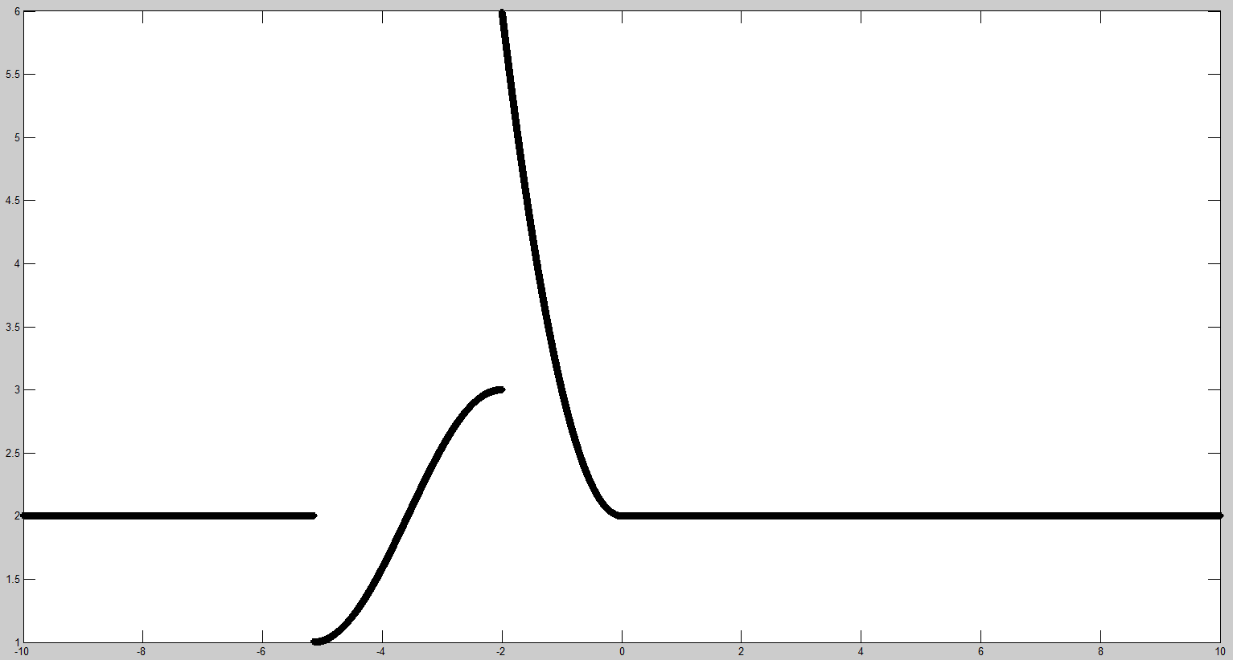

e) 2+x1(t+2)

Ejercicio 6 Convolución

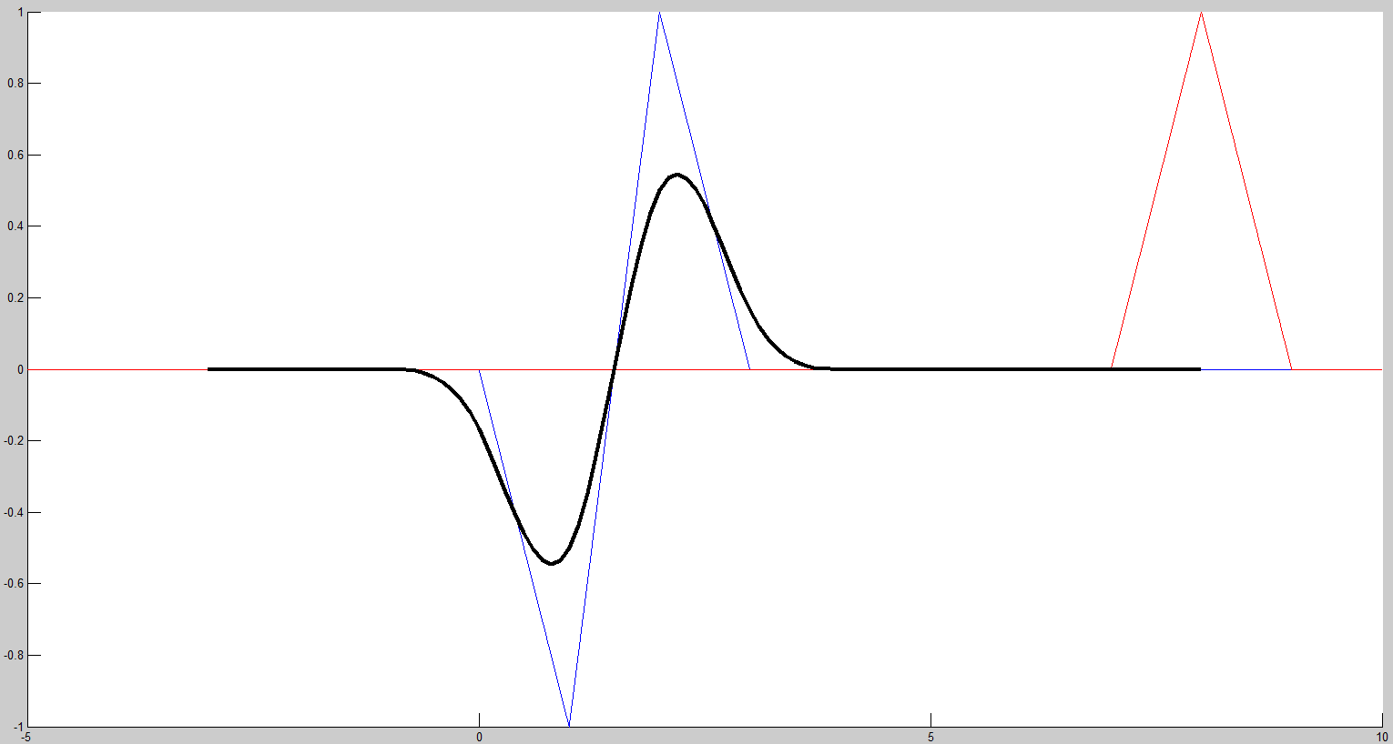

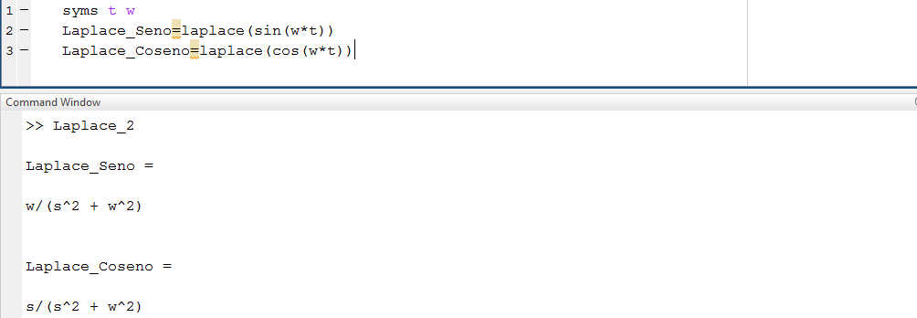

Luis Fernando Zarazua Aguilar 2MV1